2020.07.08
柳沿河

今日进度:
- activity生命周期学习巩固和深入
- service的基本用法和生命周期学习和尝试
- Toast的基本用法学习和尝试
- Menu的基本用法学习和尝试
- 日至工具Log的基本用法学习和尝试
- Intent的详细学习和实践
- 活动最佳实践的学习
- XMAN 人力资源和NC操作课程的旁听

学习总结
- activity生命周期
  - activity管理:返回栈
    - 新活动入栈
    - 按返回键或调用finish时当前活动出栈
  - 三种生存期
    - 完整生存期:介于onCreate和onDestroy之间,onCreate进行各种初始化,onDestroy进行内存回收
    - 可见生存期:介于onStart和onStop之间,期间活动总是对用户可见,即使无法交互;可以在onStart中加载资源,在onStop中释放资源,从而有效管理资源
    - 前台生存期:介于onResume和onPause之间,期间活动总是处于运行状态,并可以和用户交互,是最常接触的状态
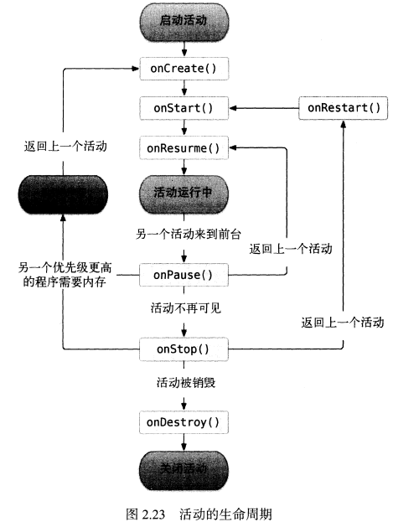
  - 上级活动已回收,但下级活动返回上级活动后丢失临时数据的解决方法
    - 重写onSaveInstanceState(Bundle对象)回调方法,在方法中执行bundle.put(key,value)(可以put多种数据类型,如putString,putInt)
    - 在onCreate(Bundle对象)中判断bundle是否为空,若不为空则执行bundle.get(key)来恢复数据(可以get多种数据,如getString,getInt)
  - activity启动模式
    - standard:默认启动模式,启动后进入返回栈栈顶;该模式下系统不会在乎活动是否已经在返回栈中存在,每次启动都会创建,即使创建本身
    - singleTop:在manifest文件中找到对应的activity并添加android:launchMode属性将其值设为”singleTop”;当系统发现栈顶是当前类型的活动时不再创建新的活动,若不在栈顶还是会创建新的活动
    - singleTask:launchMode值设为”singleTask”;在整个应用程序上下文中都只有一个活动实例,若栈中存在一个实例则不创建新的实例而直接使用该实例并将栈中在该活动之上的活动全部出栈,若栈中不存在则创建新实例
    - singleInstance:launchMode值设为”singleInstance”;启用一个新的返回栈管理这个活动,主要用于和其他应用程序共享该活动实例,拥有自己的Task Id
- service学习笔记
  - 定义：运行在后台，执行长时间且不需要用户交互的任务的组件，不阻塞前台正在使用的应用——创建服务须要继承自Service基类或他的已知子类
  - 状态
    - started：应用组件如activity，通过startService()启动服务，则服务为started状态，一旦启动，服务可以在后台无限期运行，即使启动它的组件已经被销毁
    - bound：应用组件通过bindService()绑定了服务，则服务是bound状态；在该状态下，服务提供了一个客户服务器借口来允许组件与服务进行交互，如发送请求，获取结果，甚至通过IPC进行跨进程通信
  - 回调函数
    - onStartCommand：其他组件通过startService请求启动服务时由系统调用；若手动实现该方法，则须要在工作完成时通过stopSelf或stopService来手动停止服务
    - onBind：其他组件通过bindService请求绑定服务时由系统调用
    - onUnbind：客户中断所有服务发布的特殊接口时由系统调用
    - onRebind：新的客户端与服务绑定，且之前它已经通过onUnbind解绑时由系统调用
    - onCreate：通过startService和bindService第一次创建时由系统调用，执行一次性安装
    - onDestroy：服务不再使用或者被销毁时由系统调用
  - 生命周期
    - 启动服务startService执行的生命周期：onCreate→ onStartCommand→ onDestroy
    - 绑定服务bindService执行的生命周期：onCreate→ onBind→ onUnbind→ onDestroy
    - 先启动后绑定：onCreate→ onStartCommand→ onBind→onUnbind→ onDestroy
    - 先绑定后启动：onCreate→ onBind → onStartCommand→onUnbind→ onDestroy
    - 先解绑再绑定：onUnbind→ onRebind
  - Service启动和终止demo
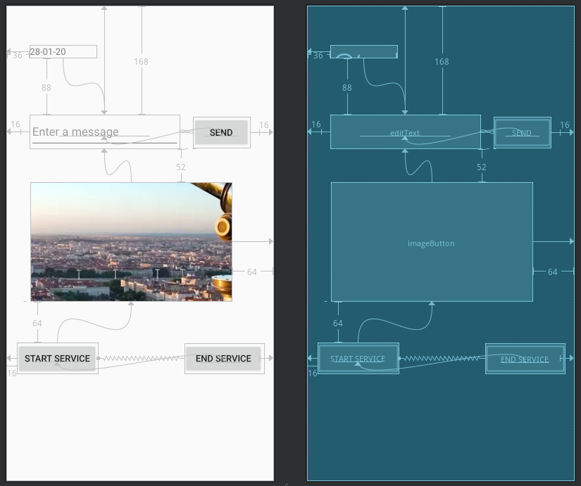

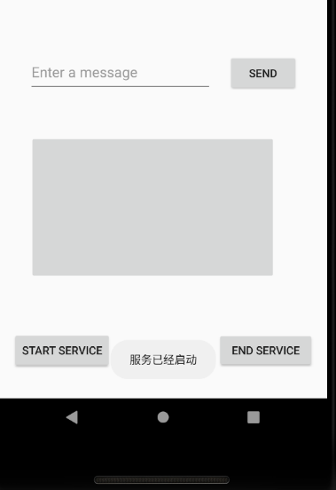
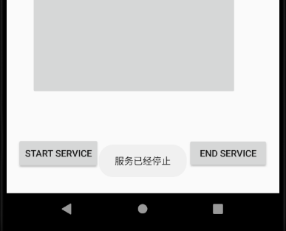
- Toast学习笔记
  - 定义：消息提示框，一定时间后会自动消失
  - 用法
    - makeText方法：Toast.makeText(context, text, time).show()
      - context：上下文对象
      - text：显示的内容
      - time：显示时间，两个可选参数：Toast.LENGTH_LONG, Toast.LENGTH_SHORT
    - 构造方法定制
      - 构造：Toast toast = Toast.makeText(context, text,time) | Toast toast = new Toast(context)
      - 定制方法
        - 设置显示位置：setGravity(...)
        - 设置显示时长：setDuration(Toast.LENGTH_LONG|SHORT)
        - 设置显示文字:setText(String)
        - 设置显示视图：setView(View)
        - 获取视图:getView()
- Menu学习笔记
  - 使用步骤
    - 在res目录下新建menu文件夹并新建menu资源文件
    - 编辑menu资源文件,添加菜单项
    - 在要添加menu的活动中重写onCreateOptionsMenu()方法(是不是也可以创建其他类型的菜单?),通过getMenuInflater()方法获取MenuInflater对象再调用它的inflater()方法就可以给当前活动创建菜单.onCreateOptionsMenu方法返回true表示允许创建的菜单显示出来,返回false则不显示
    - 定义菜单响应事件:在活动冲重写onOptionsItemSelected()方法,一般可以用switch语句判断菜单项的id来执行相应的动作
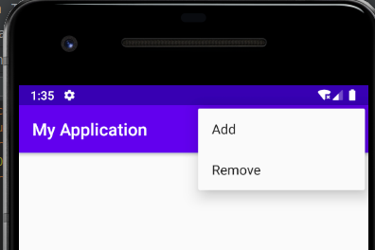
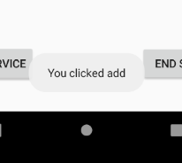
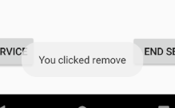

- 日志工具log使用
  - 日志打印方法
    - Log.v():对应级别verbose,用于打印琐碎,意义较小的日志信息
    - Log.d():对应级别debug,打印调试信息
    - Log.i():对应级别info,打印比较重要的信息,非常想看到的,可以帮助分析用户行为的数据
    - Log.w():对应级别warn,打印警告信息,提示存在风险需要修复
    - Log.e():对应级别error,打印错误信息
  - 快捷键:log+级别首字母+tab键;自动生成当前类名的常量:在类体中输入logt+tab键
  - 通过logcat可以自定义日志过滤器,对tag,级别等进行过滤
eg. 2020-07-08 13:44:33.352 7442-7442/com.example.myapplication D/MainActivity: onOptionsItemSelected: add_item
- Intent学习笔记
  - 定义:组件之间交互的方式,可以指明当前组件想要执行的动作,在不同组件之间传递数据
  - 分类
    - 显式:用构造函数的参数指明上下文和目标组件
    - 隐式:通过一系列action和category等信息,由系统分析出合适的组件;有多个category时,必须全部匹配
  - 使用intent启动其他组件方法
    - 显式
      - 构造:Intent(context:上下文,target:目标组件)
      - 启动:startActivity/Service/...(Intent)
    - 隐式
      - 在AndroidManifest文件中对应的活动标签下添加intent-filter标签,并在其中添加action和category标签,
      - 用action的name构造Intent对象,再添加相应的category(intent.addCategory(category的name))并用之启动组件
  - 其他intent用法
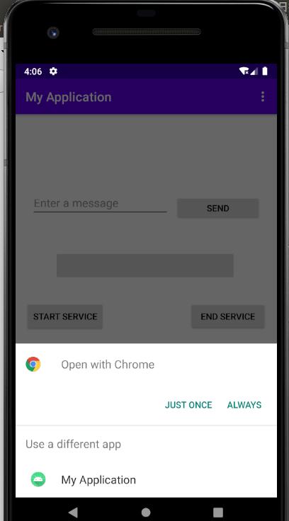
    - 调用其他应用程序活动:通过setData()和指定协议(在intent-filter下添加data标签并设置scheme属性如http)实现
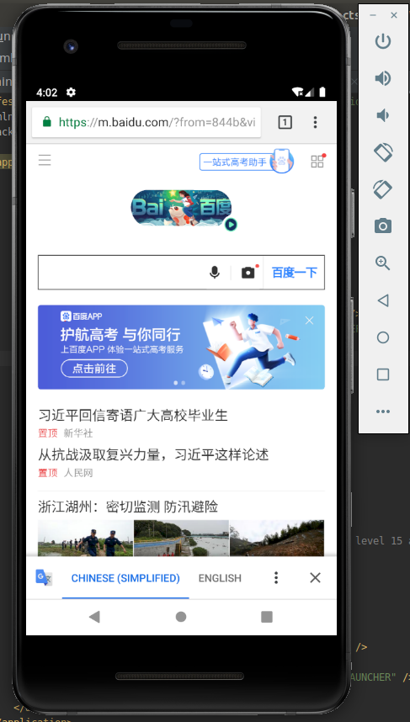
    - 数据收发
      - 向下一个活动传递数据
        - 上一个活动:intent.putExtra(key,value)
        - 下一个活动:获取Intent,并intent.getExtra(key)(可以getExtra多种类型,如getStringExrta)
      - 返回数据给上一个活动
        - 上一个活动:用startActivityForResult(intent,唯一的请求码如1)方法启动下一个活动
        - 下一个活动:构造Intent并intent.putExtra(…),再setResult(RESULT_OK或CANCEL, intent)
        - 上一个活动:用getExtra获取返回的数据
- 为活动添加向上导航按钮:在manifest文件中找到对应的活动标签,添加属性android:parentActivityName,将值设为”.父级活动对应的类名”
- 活动最佳实践
  - 知晓当前活动
    - 创建一个BaseActivity类,使其继承AppCompatActivity
    - 在BaseActivity的onCreate方法中中Log.d(“BaseActivity”, getClass().getSimpleName()),并让所有活动都继承自BaseActivity
    - 在logcat中即可看到当前的活动信息
  - 随时随地退出活动
    - 新建ActivityCollector类管理活动
    - 在该类中添加一个List成员管理活动
      - 添加活动的静态方法addActivity
      - 移除活动的静态方法removeActivity
      - 结束所有活动的静态方法finishAll:便利List中的所有活动并执行finish
    - 在BaseActivity的onCreate方法末尾添加ActivityCollector.addActivity(this),在onDestroy方法末尾添加ActivityCollector.removeActivity(this)
    - 在需要结束程序的地方执行Activity.finishAll()
    - 在执行finishAll后还可以通过android.os.Process.killProcess(android.os.Process.myPid())来杀掉进程保证程序完全退出
  - 优化启动活动:若需要intent传递多个数据需要多次putExtra,最好将Intent的创建和启动代码封装成一个静态方法,将要传递的数据作为该方法的参数传递进去

